

**"Тұрғын үй құрылысы мақсаттары үшін жеке кәсіпкерлік субъектілеріне екінші деңгейдегі банктер беретін кредиттер бойынша сыйақы мөлшерлемелерін субсидиялау" мемлекеттік көрсетілетін қызмет регламентін бекіту туралы**

***Күшін жойған***

Қазақстан Республикасы Индустрия және инфрақұрылымдық даму министрінің 2019 жылғы 3 қазандағы № 752 бұйрығы. Қазақстан Республикасының Әділет министрлігінде 2019 жылғы 10 қазанда № 19463 болып тіркелді. Күші жойылды - Қазақстан Республикасы Индустрия және инфрақұрылымдық даму министрінің 2020 жылғы 29 сәуірдегі № 244 бұйрығымен

      Ескерту. Күші жойылды – ҚР Индустрия және инфрақұрылымдық даму министрінің 29.04.2020 № 244 (алғашқы ресми жарияланған күнінен кейін күнтізбелік жиырма бір күн өткен соң қолданысқа енгізіледі) бұйрығымен.

      "Мемлекеттік көрсетілетін қызметтер туралы" 2013 жылғы 15 сәуірдегі Қазақстан Республикасы Заңының 10-бабының 2) тармақшасына сәйкес БҰЙЫРАМЫН:

      1. Қоса беріліп отырған "Тұрғын үй құрылысы мақсаттары үшін жеке кәсіпкерлік субъектілеріне екінші деңгейдегі банктер беретін кредиттер бойынша сыйақы мөлшерлемелерін субсидиялау" мемлекеттік көрсетілетін қызмет регламенті бекітілсін.

      2. Қазақстан Республикасы Индустрия және инфрақұрылымдық даму министрлігінің Құрылыс және тұрғын үй-коммуналдық шаруашылық істері комитеті заңнамада белгіленген тәртіппен:

      1) осы бұйрықты Қазақстан Республикасының Әділет министрлігінде мемлекеттік тіркеуді;

      2) осы бұйрықты Қазақстан Республикасы Индустрия және инфрақұрылымдық даму министрлігінің интернет-ресурсында орналастыруды қамтамасыз етсін.

      3. Осы бұйрықтың орындалуын бақылау жетекшілік ететін Қазақстан Республикасының Индустрия және инфрақұрылымдық даму вице-миниcтріне жүктелсін.

      4. Осы бұйрық алғашқы ресми жарияланған күнінен кейін күнтізбелік он күн өткен соң қолданысқа енгізіледі.

|  |  |
| --- | --- |
| *Министр* | *Б. Атамкулов* |

|  |  |
| --- | --- |
|  | Қазақстан Республикасы Индустрия және инфрақұрылымдық даму министрінің 2019 жылғы " " № бұйрығымен бекітілген |

**"Тұрғын үй құрылысы мақсаттары үшін жеке кәсіпкерлік субъектілеріне екінші деңгейдегі банктер беретін кредиттер бойынша сыйақы мөлшерлемелерін субсидиялау" мемлекеттік көрсетілетін қызмет регламенті**

**1-тарау. Жалпы ережелер**

      1. "Тұрғын үй құрылысы мақсаттары үшін жеке кәсіпкерлік субъектілеріне екінші деңгейдегі банктер беретін кредиттер бойынша сыйақы мөлшерлемелерін субсидиялау" мемлекеттік көрсетілетін қызмет Қазақстан Республикасының Инвестициялар және даму жөніндегі министрінің 2017 жылғы 12 желтоқсандағы № 859 бұйрығымен бекітілген "Тұрғын үй құрылысы мақсаттары үшін жеке кәсіпкерлік субъектілеріне екінші деңгейдегі банктер беретін кредиттер бойынша сыйақы мөлшерлемелерін субсидиялау" мемлекеттік көрсетілетін қызметі стандартына (Нормативтік құқықтық актілерді мемлекеттік тіркеу тізілімінде № 16265 болып тіркелген) (бұдан әрі – Стандарт) сәйкес әзірленді.

      2. Мемлекеттік қызметті "Даму" кәсіпкерлікті дамыту қоры" акционерлік қоғамы (бұдан әрі – көрсетілетін қызметті беруші) көрсетеді.

      Өтінішті қабылдау және мемлекеттік көрсетілетін қызметтің нәтижесін беру мемлекеттік көрсетілетін қызметті берушінің кеңсесі арқылы жүзеге асырылады.

      3. Мемлекеттік қызмет көрсету нысаны: қағаз түрінде.

      4. Мемлекеттік қызмет көрсету нәтижесі - көрсетілетін қызметті беруші отырысының хаттамасынан үзінді не осы мемлекеттік көрсетілетін қызмет стандартының 10-тармағында көзделген жағдайлар мен негіздер бойынша мемлекеттік қызмет көрсетуден бас тарту туралы жазбаша дәлелді жауап.

**2-тарау. Мемлекеттік қызметті көрсету кезінде көрсетілетін қызметті берушінің құрылымдық бөлімшелерінің (жұмыскерлерінің) әрекет ету тәртібінің сипаттамасы**

      5. Мемлекеттік қызметті көрсету бойынша рәсімді (әрекет етуді) бастауға негіз болып көрсетілетін қызметті берушіге өтініш, сондай-ақ Стандарттың 9-тармағында көрсетілген құжаттарды беру табылады.

      6. Мемлекеттік қызмет көрсету процесінің құрамына кіретін әрбір рәсімнің (әрекеттің) мазмұны, оның орындалу ұзақтығы:

      1) көрсетілетін қызметті беруші кеңсесінің жұмыскері көрсетілген қызметті алушыдан өтініш келіп түскен сәттен бастап жиырма минут ішінде оны кіріс хабарларды тіркеу журналына тіркейді және көрсетілетін қызметті берушінің жауапты жұмыскеріне береді;

      2) көрсетілетін қызметті берушінің жауапты жұмыскері бір жұмыс күні ішінде өтінішті қарайды және көрсетілген қызметті алушы ұсынған құжаттардың толықтығын тексереді;

      3) көрсетілетін қызметті берушінің жауапты жұмыскері бір жұмыс ішінде жобаны талдайды және жобаны келіседі, содан кейін өтінішті, құжаттар топтамасын көрсетілетін қызметті берушінің тиісті құрылымдық бөлімшесінің қарауына жібереді;

      4) көрсетілетін қызметті берушінің құрылымдық бөлімшесі екі жұмыс күні ішінде жобаның Қазақстан Республикасының Ұлттық экономика министрінің 2017 жылғы 31 қаңтардағы № 35 бұйрығымен бекітілген (Нормативтік құқықтық актілерді мемлекеттік тіркеу тізілімінде № 14765 болып тіркелген) Тұрғын үй құрылысы мақсаттары үшін жеке кәсіпкерлік субъектілеріне екінші деңгейдегі банктер беретін кредиттер бойынша сыйақы мөлшерлемелерін субсидиялау қағидаларының талаптарына сәйкестігін тексереді және құжаттар топтамасын көрсетілетін қызметті берушінің алқалы органының хатшысына жібереді;

      5) көрсетілетін қызметті берушінің алқалы органының хатшысы бір жұмыс күні ішінде күн тәртібін жасайды, күнін белгілейді және субсидиялау мүмкін (мүмкін емес) екені туралы шешімді қабылдайтын көрсетілетін қызметті берушінің алқалы органының қарауына жобаны енгізеді;

      6) көрсетілетін қызметті берушінің алқалы органының хатшысы бір жұмыс күні ішінде көрсетілетін қызметті берушінің алқалы органы отырысының хаттамасын (хаттамадан үзінді) жасайды және оған қол қояды және электрондық құжат айналым жүйесі арқылы көрсетілетін қызметті берушінің жауапты жұмыскеріне жібереді;

      7) көрсетілетін қызметті берушінің жауапты жұмыскері үш жұмыс күні ішінде көрсетілетін қызметті алушыға көрсетілетін қызметті берушінің алқалы органының субсидиялау мүмкін (мүмкін емес) екені туралы шешімінің хаттамасынан үзіндіні жібереді. Субсидиялау мүмкін болмаған жағдайда, ілеспе хатта өтінімнен бас тарту себебі көрсетіледі.

      7. Мынадай рәсімді (әрекетті) орындауды бастау үшін негізі болып табылатын мемлекеттік қызметті көрсету жөніндегі рәсімнің (әрекеттің) нәтижесі:

      1) құжаттарды қабылдау және тіркеу;

      2) көрсетілетін қызметті берушінің жауапты жұмыскерінің өтінішті және құжаттар топтамасын қарауы;

      3) жауапты жұмыскердің жобаны талдауы және келісуі, құрылымдық бөлімшеге жіберуі;

      4) көрсетілетін қызметті берушінің құрылымдық бөлімшесінің өтінішті және құжаттар топтамасын қарауы;

      5) көрсетілетін қызметті берушінің алқалы органының жобаны қарауы және шешім шығаруы;

      6) көрсетілетін қызметті берушінің алқалы органы шешімінің хаттамасын және хаттамадан үзінді дайындау;

      7) субсидиялау мүмкін (мүмкін емес) екені туралы көрсетілетін қызметті берушінің алқалы органы шешімінің хаттамасынан үзіндіні көрсетілетін қызметті алушыға жіберу.

**3-тарау. Мемлекеттік қызметті көрсету кезінде көрсетілетін қызметті берушінің құрылымдық бөлімшелерінің (жұмыскерлерінің) өзара әрекет ету тәртібінің сипаттамасы**

      8. Мемлекеттік қызметті көрсету процесіне қатысатын көрсетілетін қызметті берушінің құрылымдық бөлімшелерінің (жұмыскерлерінің) тізбесі:

      1) көрсетілетін қызметті беруші кеңсенің жұмыскері;

      2) көрсетілетін қызметті берушінің жауапты жұмыскері;

      3) көрсетілетін қызметті берушінің құрылымдық бөлімшесі;

      4) қызмет көрсетушінің алқалы органы;

      5) көрсетілетін қызметті берушінің алқалы органының хатшысы.

      9. Көрсетілетін қызметті берушінің құрылымдық бөлімшелерінің (жұмыскерлерінің) арасындағы рәсімдердің (әрекеттердің) ретіне сипаттама, әрбір рәсімнің (әрекеттің) ұзақтығы:

      1) көрсетілетін қызметті беруші кеңсесінің жұмыскері көрсетілген қызметті алушыдан өтініш келіп түскен сәттен бастап жиырма минут ішінде оны кіріс хабарларды тіркеу журналына тіркейді және көрсетілетін қызметті берушінің жауапты жұмыскеріне береді;

      2) көрсетілетін қызметті берушінің жауапты жұмыскері бір жұмыс күні ішінде өтінішті қарайды және көрсетілген қызметті алушы ұсынған құжаттардың толықтығын тексереді;

      3) көрсетілетін қызметті берушінің жауапты жұмыскері бір жұмыс ішінде жобаны талдайды және жобаны келіседі, содан кейін өтінішті, құжаттар топтамасын көрсетілетін қызметті берушінің тиісті құрылымдық бөлімшесінің қарауына жібереді;

      4) көрсетілетін қызметті берушінің құрылымдық бөлімшесі екі жұмыс күні ішінде жобаны тексеруді жүзеге асырады;

      5) көрсетілетін қызметті берушінің алқалы органының хатшысы бір жұмыс күні ішінде күн тәртібін жасайды, күнін белгілейді және субсидиялау мүмкін (мүмкін емес) екені туралы шешімді қабылдайтын көрсетілетін қызметті берушінің алқалы органының қарауына жобаны енгізеді;

      6) көрсетілетін қызметті берушінің алқалы органының хатшысы бір жұмыс күні ішінде хаттамаға (хаттамадан үзіндіге) қол қояды;

      7) көрсетілетін қызметті берушінің жауапты жұмыскері үш жұмыс күні ішінде көрсетілетін қызметті алушыға көрсетілетін қызметті берушінің алқалы органы шешімінің хаттамасынан үзінді жібереді.

      Рәсімдер ретінің, көрсетілетін қызметті берушінің құрылымдық бөлімшелерінің (жұмыскерлерінің) өзара әрекеттерінің осындай сипаттамасы осы регламентке қосымшаға сәйкес мемлекеттік қызмет көрсету бизнес-процесінің анықтамасында көрсетіледі.

|  |  |
| --- | --- |
|  | "Тұрғын үй құрылысы мақсаттары үшін жеке кәсіпкерлік субъектілеріне екінші деңгейдегі банктер беретін кредиттер бойынша сыйақы мөлшерлемелерін субсидиялау" мемлекеттік көрсетілетін қызмет регламентіне |
|  | қосымша |

**Мемлекеттік қызмет көрсету бизнес-процесінің анықтамасы**

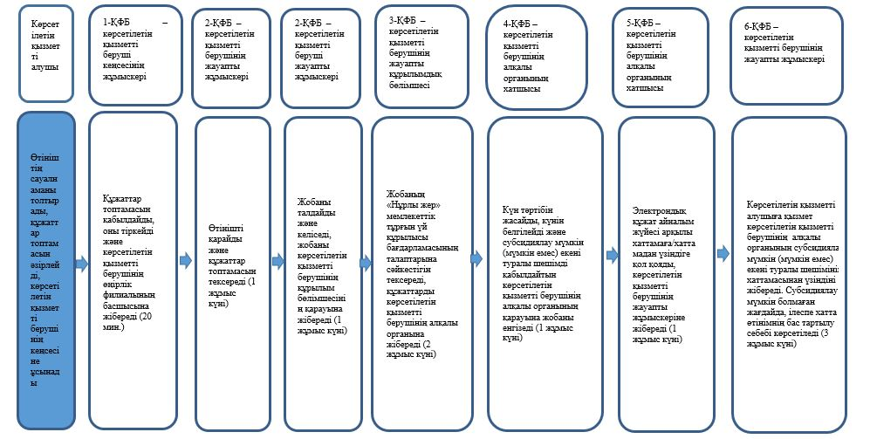

      *ҚФБ – құрылымдық-функционалдық бірлік: көрсетілетін қызметті берушінің құрылымдық бөлімшелерінің (жұмыскерлерінің) өзара әрекеті;

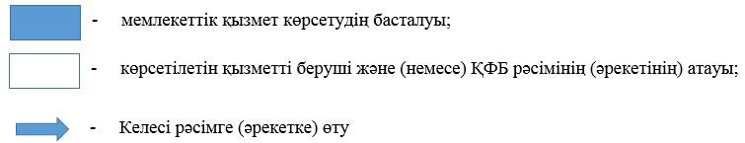

© 2012. Қазақстан Республикасы Әділет министрлігінің «Қазақстан Республикасының Заңнама және құқықтық ақпарат институты» ШЖҚ РМК